FORMATO No. 08
ACEPTACIÓN DE ESPECIFICACIONES TÉCNICAS
Y/O FICHA TÉCNICA DEL PROCESO

Bogotá,

Señores
SERVICIO GEOLOGICO COLOMBIANO – SGC
Diagonal 53 #34-53, Bogotá

Referencia: Selección Abreviada mediante SUBASTA INVERSA No. [Incluir número del Proceso de Contratación].

Con el ánimo de aplicar en la habilitación del factor de técnico, manifiesto bajo la gravedad de juramento que se entiende prestado con la firma de este documento, como Representante Legal de [Incluir nombre completo del Proponente], en caso de resultar adjudicatario dentro de este proceso, me comprometo a cumplir con las siguientes especificaciones técnicas exigidas en el proceso:

CAJEITLLAS

No. | NOMBRE DEL BIEN O SERVICIO | UNIDAD DE MEDIDA | CANTIDAD | MARCA | REFERENCIA
1 | Cajetilla plástica Grande de almacenamiento para muestras geológicas de Dataciones, Zanja Humedad y Plug | 1 cajetilla | 17.000 | DILIGENCIAR | DILIGENCIAR
Cantidad cajetillas a adquirir.

La cajetilla plástica de almacenamiento es un empaque plástico elaborado en policarbonato en su base y la tapa en ABS (Acrilonitrilo Butadieno Estireno), utilizado para manejo, preservación, estudio, almacenamiento, administración y custodio de muestras de la Litoteca Nacional.
Las cajetillas deben cumplir con el estándar definido en el Manual de entrega de información técnica y geológica de las actividades de exploración, evaluación y producción de hidrocarburos al Banco de información Petrolera Acuerdo No.008 de 2021 de la Agencia Nacional de Hidrocarburos ANH. Las características están definidas en el Anexo No.5 Entrega de muestras geológicas a la Litoteca Nacional Tierra de Paz y que puede ser consultada en el siguiente link: https://www2.sgc.gov.co/ProgramasDeInvestigacion/BancoInformacionPetrolera/Documents/Normatividad/AnexoNo5-Muestras-Geologicas.pdf
El documento denominado “Anexo No 5-Muestras-Geológicas” que hace parte del Manual de entrega, se anexa al final de esta ficha técnica y es la guía para la fabricación y entrega de las cajetillas. Ver las especificaciones descritas en el numeral 5.6.2 Cajetillas plásticas. (Páginas 34 a 41).

La especificación particular sobre las cajetillas que se requieren en el presente proceso obedece al tipo de elementos que se van a almacenar, La particularidad química propios de las muestras de hidrocarburos, pueden afectar el material de las cajetillas si no se tiene en cuenta las especificaciones técnicas y el método de fabricación que se describen a continuación, esto garantizan que no se afecte la muestra o la cajetilla.

REQUISITOS GENERALES DE FABRICACIÓN DE LAS CAJETILLAS

- La cajetilla plástica utilizada para el almacenamiento y preservación de muestras de zanja seca húmeda debe ser fabricada en materiales resistentes a la caída y temperatura permitiendo la conservación adecuada de la muestra.
- El cuerpo debe ser fabricado en una sola pieza transparente sin apaños flujos o rayas que impida la visibilidad.
- La tapa debe ser fabricada en una sola pieza, sin apaños flujos o rayas permitiendo el ajuste seguro entre el cuerpo y la tapa.
- La tapa no debe presentar rebabas, contaminación, alabeos que impidan la funcionalidad antes mencionada.
- Las tapas de cajetillas mediana y grande deben tener perforaciones según las figuras (Figura 25 y Figura 27) para la evaporación de gases.
- Para el presente proceso el proponente deberá adjuntar un certificado de conformidad de la muestra (los elementos a requerir), emitido por un ente acreditado por la ONAC – Organismo Nacional de Acreditación de Colombia, que evalué las siguientes características, garantizando para el SGC que se cumplan con las especificaciones técnicas del presente proceso: 1) Especificaciones Dimensionales 2) Composición del material 3) Proceso de producción.
- Para la fabricación de las cajetillas es necesario tener el molde de la caja y de la tapa

DISEÑO
Cada uno de los espesores debe medirse como mínimo en tres puntos diferentes de la pieza a medir las dimensiones de la caja y tapa de las cajetillas deben cumplir con las siguientes especificaciones:

CAJETILLA GRANDE: Las dimensiones de la caja y tapa de la cajetilla grande deben cumplir con lo indicado en las siguientes tablas;
CAJETILLA GRANDE (mm)
Alto | 78,7(+/-)2
Ancho | 98,00(+/-)2
Largo | 113,5(+/-)2
Espesor | 3 (+/-) 0,5
TAPA CAJETILLA GRANDE (mm)
Alto | 11 (+/-)1
Ancho | 99,00(+/-)2
Largo | 114,8 (+/-)2
Espesor | 2,00(+/-) 0,5
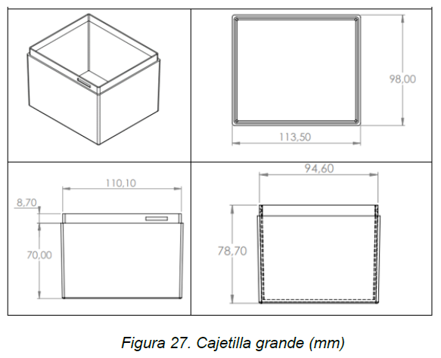
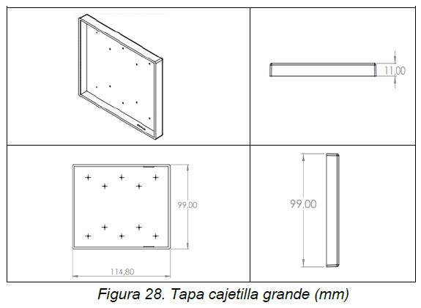

PESO

CAJETILLA GRANDE: El peso de la cajetilla grande con su tapa debe cumplir lo indicado en la (Tabla 18 del Anexo No.5 Entrega de muestras geológicas a la Litoteca Nacional Tierra de Paz)

DESCRIPCIÓN | PESO EN GRAMOS (G)
Cajetilla | 134 (+/-)4
Tapa | 30(+/-)3

MATERIALES

Las cajetillas deben cumplir los requisitos indicados en la siguiente tabla;
CARACTERÍSTICAS | REQUISITO OBLIGATORIO
Composición Policarbonato En % | 100% original
Índice De Fluidez Melt Flow Index Mfi | 10 g/10minutos.
Densidad. | igual o mayor a 1,20 g/cc

Las tapas cajetillas deben cumplir los requisitos indicados en la siguiente tabla:
CARACTERÍSTICAS | REQUISITO OBLIGATORIO
Composición Abs En % | 100% original
Material Pre-Secado | si

CAPACIDAD

Las cajetillas deben tener una capacidad plena según lo establecido en la siguiente tabla;
DESCRIPCIÓN | CAPACIDAD
Cajetilla Grande | 800 a 1000 gr

TECNOLOGÍA DE FABRICACIÓN

COLADA CALIENTE. A base de las cajetillas de la Litoteca nacional deben ser fabricadas mediante un proceso de inyección con tecnología de colada caliente, este sistema que se instala dentro del molde, reduce o elimina la utilización de ramales, necesaria con los sistemas de colada fría. La cámara caliente se encarga de mantener el material a la temperatura deseada, evitando su solidificación y Garantizando que el policarbonato (PC) de tenga las condiciones físico químicas constantes durante el proceso de inyección de la colada.

Estos moldes presentan entre otras las siguientes ventajas:

- Permiten que la inyección se realice a baja presión y velocidad, aliviando tensiones que evitan deformación en el producto.
- Los moldes de colada caliente facilitan que los productos fabricados se puedan elaborar en resinas con un grado de fluidez baja (melt flow) lo que hace que las moléculas tengan más resistencia al impacto, ruptura y a la compresión.
- El índice de fluidez bajo del polímero que exige la ficha técnica del cliente no se cambia; de tal manera que con el molde de colada caliente se garantiza que la fluidez “cantidad de resina que pasa a través de una boquilla en una unidad de tiempo con determinada presión y temperatura”, sea controlada inyectando a bajos valores temperatura, presión y velocidad, lo cual hacen que las propiedades mecánicas con las cuales fueron fabricadas las resinas se mantengan en el proceso y finalmente en el producto.
- Los sistemas de colada caliente son altamente recomendados cuando se buscan ciclos más rápidos, piezas de calidad superior, mejor control sobre el proceso, automatización para producciones de altos volúmenes y aumento del desempeño y la confiabilidad.

Las tapas de las cajetillas deben ser fabricadas mediante el proceso de colada fría (ABS) Acrilonitrilo Butadieno Estireno.

SISTEMA DE MANIFOLD CALIENTE Y PUNTOS DE INYECCIÓN
El molde de la BASE CAJETILLA debe estar compuestos por sistemas Manifolds con resistencias respectivas para cada boquilla de inyección como se especifica en la siguiente tabla;
MANIFOLDS / MOLDE | # MANIFOLDS / MOLDE | # BOQUILLAS / MOLDE
Base Cajetilla Grande | 1 | 1

Los sistemas Manifolds permiten un proceso de inyección con balance térmico, volumétrico y mecánico con una estabilidad total en toda la pieza obteniendo productos inyectados con peso y aspecto dimensional de acuerdo con el estándar tener esta tecnología trae las siguientes ventajas sobre el proceso:

- Alta velocidad de flujo.
- mezcla plástica térmicamente homogénea.
- Mayor balance en el flujo hacia las cavidades.

SISTEMA COLADA FRÍA

El molde de la TAPA CAJETILLA debe estar compuesto por sistema de colada fría como se muestra en la siguiente tabla;
MOLDE | SISTEMA
Tapa Cajetilla Grande | Sistema Colada Fría

EMPAQUE Y ORGANIZACIÓN PARA ENTREGA EN LA LITOTECA

Las CAJETILLAS deben apilarse de tal forma que no sufra deterioro durante el transporte o almacenamiento. Para la entrega en las instalaciones de la Litoteca Nacional las cajetillas deberán empacarse en cajas de cartón corrugado y que su peso total no supere los 15 kilos el cual deberá estar distribuido de la siguiente forma
Las CAJETILLAS deben apilarse de tal forma que no sufra deterioro durante el transporte o almacenamiento. Debe hacerse cajas de cartón corrugado y que su peso total no supere los 15 kilos el cual deberá estar distribuido de la siguiente forma
TIPO DE CAJETILLA | CANTIDAD POR CAJA DE CARTÓN
Cajetilla Grande | 90 Unidades

NOTA:

Las cajetillas a suministrar deben ser nuevas, sin ningún tipo de daño, defecto de fabricación o alteración. La empresa seleccionada realizará la entrega validando y garantizando el correcto funcionamiento y calidad de cada una de las cajetillas. Si alguna cajetilla entregada se encuentra en mal estado o no es funcional se deberá realizar el respectivo cambio de una manera inmediata.

ETIQUETAS DE IDENTIFICACIÓN DE MUESTRAS

El contratista deberá entregar con las cajetillas, las etiquetas de transferencia térmica para su marcación respectiva; una etiqueta para cada cajetilla y una etiqueta para cada tapa teniendo en cuenta las especificaciones según se describe en la siguiente Tabla. Consumibles para etiquetado de cajetillas.

ITEM | PRODUCTO DESCRIPCIÓN | PRESENTACIÓN | IMAGEN  REFERENCIA | CANTIDAD
1 | CINTA RESINA ESTÁNDAR 110 MM DE ANCHO X 450 METROS DE LARGO (RESINA RIBBON) CORE INTERNO 1” | Rollo  (Un rollo de cinta alcanza para imprimir 10.000 etiquetas) | 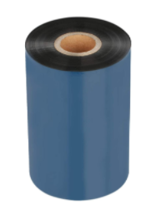 | 7
2 | ETIQUETA 50X39 MM RECTANGULAR 2 COLUMNAS POLIPROPILENO MATE ADHE FREZEER BLANCA CORE INTERNO 3" | ROLLOS x 5.000 unidades |  | 7
  
  2 columnas
Especificaciones técnicas consumibles para etiquetado cajetillas

Los insumos para la impresión, etiquetas en polipropileno blanco mate adhesivo, junto con cinta resina estándar para impresión por transferencia térmica, son fundamentales para garantizar la durabilidad y resistencia de las etiquetas en condiciones extremas. A diferencia de las etiquetas de papel, que pueden deteriorarse rápidamente en ambientes de alta humedad o temperaturas variables, las etiquetas de polipropileno ofrecen una mayor resistencia al agua, productos químicos y abrasión. La combinación con cinta de resina estándar asegura una impresión de alta calidad que no se desvanece ni se borra fácilmente, lo que las hace ideales para aplicaciones que requieren una identificación clara y duradera, como es el caso de uso en la operación de la Litoteca Nacional. Esto asegura que la información etiquetada se mantenga legible y protegida a lo largo del tiempo, superando con creces la vida útil de las etiquetas de papel convencionales.

NOTA 1: Hace parte integra de este documento el Anexo Técnico No 5 Entrega de muestras Geológicas de la Litoteca Nacional Tierra de Paz - Servicio Geológico Colombiano - Banco de Información Petrolera Piedecuesta, Mayo de 2021.
NOTA 2: Los anteriores requerimientos son de obligatorio cumplimiento y deberán tenerse en cuenta al momento de que el proponente elabore su oferta económica.
NOTA 3: Todos los requisitos mencionados anteriormente se entienden que son cumplidos y aceptados por el proponente con la suscripción del presente anexo.
NOTA 3: En caso de que el proponente no presente el anexo técnico o este se presente sin la firma del representante legal, la PROPUESTA SERÁ RECHAZADA. Lo anterior teniendo en cuenta que lo plasmado en dicho anexo son requerimientos técnicos mínimos de obligatorio cumplimiento.

Nombre o Razón Social del CONTRATISTA_____________________
Nombre del Representante Legal______________________________
Nit ________________ de________
Dirección___________________
Ciudad_____________________
Teléfono ___________________
Fax _______________________
Correo electrónico _________________________
________________________________
FIRMA REPRESENTANTE LEGAL

